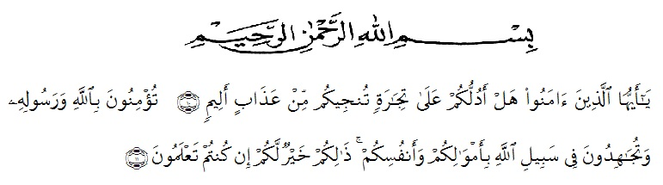
KATA PENGANTAR

Artinya : “(10) Hai orang-orang yang beriman, sukakah kamu aku tunjukkan suatu perniagaan yang dapat menyelamatkan kamu dari azab yang pedih? (11) (Yaitu) kamu beriman kepada Allah dan Rasul-Nya dan berjihad di jalan Allah dengan harta dan jiwamu. Itulah yang lebih baik bagi kamu jika kamu mengetahuinya. (As-Shaff Ayat 10-11)”
Assalamu’alaikumwarahmatullahi wabarakatuh.
Puji syukur penulis panjatkan kehadirat Allah SWT yang telah memberikan rahmat, hidayah-Nya serta kekuatan sehingga penulis dapat menyelesaikan proposal skripsi ini yang berjudul “Pengembangan Media pembelajaran berbasis powerpoint padu musik untuk meningkatkan hasil belajar IPS siswa kelas 5”.
Penulisan proposal skripsi merupakan gambaran yang akan dilakukan dalam penyusunan skripsi untuk memenuhi salah satu syarat untuk memperoleh gelar Sarjana Pendidikan keguruan dan Ilmu Pendidikan Jurusan Pendidikan Guru Sekolah Dasar di Universitas Muslim Nusantara Al Washliyah Medan.
Peneliti menyadari kelemahan serta keterbatasan yang ada sehingga dalam menyelesaikan proposal skripsi ini memperoleh bantuan dari berbagai pihak, dalam kesempatan ini peneliti menyampaikan ucapan terimakasih kepada :
- Bapak H. Hardi Mulyono Surbakti, SE, MAP selaku Rektor Universitas Muslim Nusantara Al Washliyah Medan.
- Bapak Drs. Samsul Bahri, M.Si selaku Dosen Fakultas Keguruan dan Ilmu Pendidikan Universitas Muslim Nusantara Al Washliyah Medan.
- Ibu Dra. Sukmawarti, M.Pd selaku ketua Prodi Pendidikan Guru Sekolah Dasar Universitas Muslim Nusantara Al Washliyah Medan.
- Ibu Dinda Yarshal, S. Pd., M.Pd selaku Dosen Pembimbing yang telah memberikan arahan dan bimbingan kepada penulis dalam penyelesaian proposal skripsi ini.
- Bapak/Ibu Dosen Universitas Muslim Nusantara Al Washliyah Medan yang telah memberikan ilmu yang bermanfaat bagi pengembangan wawasan keilmuan selama mengikuti perkuliahan dan penulisan proposal skripsi ini.
- Kepada Seluruh keluarga tercinta yaitu ibu dan abah serta adek serta abang Amin yang selalu memberikan dukungan dan do’a dalam meraih gelar Sarjana Pendidikan.
- Semua pihak yang membantu penulis, yang tidak bisa penulis sebutkan satu persatu. Akhir kata penulis ucapkan ribuan terima kasih, dan mohon maaf apabila ada kesalahan dalam penulisan nama dan gelar dan juga semoga proposal ini dapat bermanfaat bagi penulis dan pembaca.
Penulis menyadari bahwa proposal ini masih jauh dari kesempurnaan, oleh karena itu, kritik dan saran yang membangun dari berbagai pihak sangat penulis harapkan demi perbaikan-perbaikan di masa mendatang. Semoga proposal ini dapat memberikan inspirasi bagi para pembaca untuk melakukan hal yang lebih baik lagi dan semoga proposal penelitian ini bermanfaat dalam rangka mencerdaskan kehidupan bangsa, Aaamiin ya robbal’alamiin.

Medan, November 2021
Penulis,

Chairiyah

